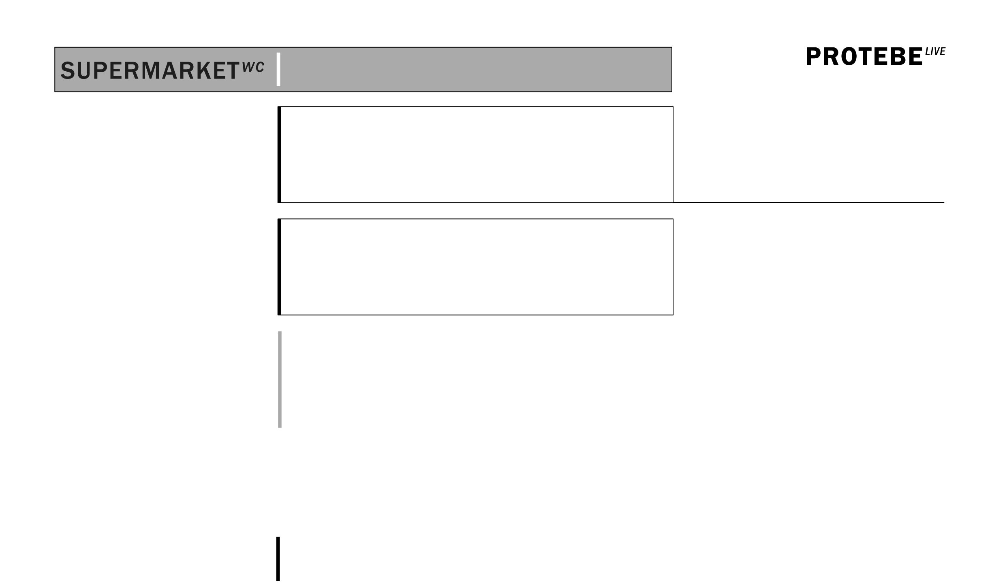

**Tisková zpráva**

Datum 23. 6. 2014

Kontakt: Jiří Hanek, mail: [jiri@tebe.cz](mailto:jiri@tebe.cz) telefon: 774 232 046

**SUPERMARKET wc**

náměstí Republiky 1360 01 Karlovy Vary

[www.pro.tebe.cz](http://www.pro.tebe.cz)

**PROTEBE live o. s.**

Hájek 27

363 01 Ostrov nad Ohří

Email: [pro@tebe.cz](mailto:pro@tebe.cz)

**V galerii SUPERMARKET wc si budeme v létě hrát**

V sobotu 5. 7. 2014 bude v galerii SUPERMARKET wc v Karlových Varech zahájena každoroční výstava českého designu. Prodejní výstava s názvem *Nadechni se a hraj si!* setentokrát zaměří na nafukovací hračky firmy Fatra z Napajedel . I když Fatra patří mezi největší tuzemské výrobce širokého spektra plastových výrobků, výstava vyzdvihne produkci hraček, a to jak legendárních kousků od Libuše Niklové, tak i nových hraček, které vznikly ve spolupráci s předními českými designéry. Retro hračky i ty v novém kabátě bodují doma i v zahraničí a mají na svém kontě nejedno ocenění. Výstava bude zahájena v sobotu 5. 7. vernisáží v 19 hodin a potrvá do 26. 9. 2014. Pro hosty vernisáže bude připraveno pohoštění, k poslechu zahraje DJ Špagy a navíc odstartují tvořivé dílny pro zájemce, kteří si budou moci navrhnout svůj vlastní nafukovací míč.

Interaktivně pojatá instalace v galerii SUPERMARKET wc nabídne malou procházku mezi všemi hračkami, které v současnosti firma vyrábí a představí designéry, kteří se o jejich vznik zasloužili. Návštěvníci se také dozvědí něco o výrobě těchto hraček a výstavu doplní video, které je zavede s designéry ke zrodu prvních návrhů nové kolekce. V rámci expozice bude také možné zalistovat knihou o Libuši Niklové.

Dvojité vítězství zaznamenaly nové nafukovací hračky z Fatry při udělování výročních cen Akademie designu ČR za rok 2013, cen Czech Grand Design. V kategorii Designér roku vyhrál Jan Čapek, který pro Fatru navrhl Psa Bulíka a Formuli. V kategorii Výrobce roku zvítězila Fatra s kolekcí nafukovacích hraček od designérů Anny a Jerryho Kozových, Jana Čapka a Zuzany Lednické. Hračky mladých českých designérů navazují na ikonické dílo světoznámé Libuše Niklové, která pracovala jako výtvarnice ve Fatře v šedesátých a sedmdesátých letech. Společná výstava retro a nových hraček Fatry vzbudila velkou pozornost již na podzim roku 2013, kdy byla poprvé vystavena na přehlídce Designblok v Praze, největšího festivalu designu v Česku, z níž si odnesla Cenu šéfredaktorů.



Hračky Libuše Niklové, jež v rámci cen Czech Grand Design 2011 vstoupila do Síně slávy českého designu a kterou The Museum of Modern Art (MoMA) v New Yorku zařadilo do výstavy Designing Modern Women 1890 - 1990, zaznamenávají v posledních letech velký úspěch. Její hračky mají již své čestné místo ve sbírkách prestižních zahraničních muzeí jako Muzea dekorativních umění v Paříži a Muzea moderního umění v New Yorku. Slavnou trojici Buvola, Slona a Žirafu, kterou firma začala znovu vyrábět při příležitosti putovní retrospektivy designérky, nyní doplňují i Prasátko, Housenka a Koník. Ty všechny se dnes vyrábějí a jsou v prodeji.

Tvůrci nové kolekce jsou zmínění Jan Čapek, Anna a Jerry Kozovi a grafická designérka Zuzana Lednická, umělecká ředitelka Studia Najbrt, která je také autorkou vizuální podoby monografie Libuše Niklové. Její podpis je pod kolekcí nafukovacích míčů s výraznými několikabarevnými, ale i černobílými grafickými vzory. Anna a Jerry Kozovi, navrhli jak jinak než Kozu, která ponouká dítě k objevování a prozkoumávání všemi smysly a Traktor, jenž se vyznačuje velmi příjemně zaobleným tvarem a velkými koly.

Akciová společnost Fatra je tradiční zpracovatel plastů. Firma byla založena koncernem Baťa v roce 1935. Ve dvou závodech v Napajedlech a Chropyni dnes zaměstnává cca 1 000 lidí. Mezi její hlavní produkci patří vinylové podlahové krytiny, hydroizolační fólie, PVC granulát, plastové profily, paropropustné fólie a vstřikované výrobky. 67 % produkce společnosti Fatra směřuje do zahraničí. Před čtyřmi lety se firma vrátila ke své světově úspěšné tradici výroby plastových hraček, již v roce 2000 ukončila z důvodu příliš silné konkurence levné čínské produkce. Dnes jsou její hračky opět žádané u nás i v zahraničí, a to nejen rodiči pro jejich nadčasovost a půvab, ale i samotnými dospělými jako designové retro objekty do interiéru a v neposlední řadě též sběrateli. Obdržely navíc certifikát Bezpečná hračka.

*Výstavní prostory galerie SUPERMARKET wc jsou návštěvníkům k dispozici každý všední den od 13 do 18 hodin. Po dobu konání MFF je galerie otevřena každý den od 10 hodin až do východu hvězd. Výstavní prostor, který vznikl na místě bývalých veřejných záchodků a úschovny zavazadel, disponuje i malou internetovou kavárnou se zahrádkou a připojením k WiFi. Kromě vystavených exponátů je možné zakoupit některý z drobných dárků v našem designovém krámku.*

**Tisková zpráva**